A. ΦΩΤΙΣΤΙΚΟ LED PANEL ΟΡΟΦΗΣ

- Ονομαστική Ισχύς (W): 40 - 45W
- Τάση Τροφοδοσίας (V): 220-240V
- Συχνότητα Λειτουργίας (Hz): 50/60Hz
- Θερμοκρασία Χρώματος (K): 6000 - 6500Κ
- Περιλαμβάνεται Τροφοδοτικό: Ναι
- Διάρκεια Ζωής (h): 50000h
- Βαθμός Στεγανότητας (IP): IP40
- Γωνία Δέσμης: 120°
- Χρόνια Εγγύησης: 3 Χρόνια
- Θερμοκρασία Λειτουργίας °C: -20°C - +40°C
- Υλικό Προϊόντος: Αλουμίνιο & Πλαστικό
- Χρώμα Προϊόντος: Λευκό
- Διαστάσεις (Ύψος x Πλάτος x Βάθος): 32 x 295 x 1195 mm (περίπου)
- Πιστοποιητικά: Ναι
- Ένδειξη CE: Ναι
- Κλάση: Class I
- Τύπος Σύνδεσης: Καλώδιο

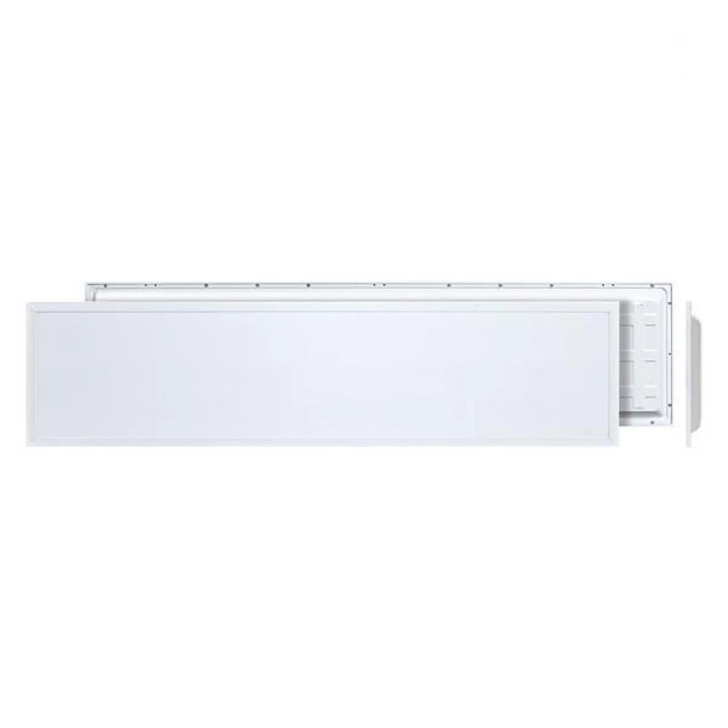

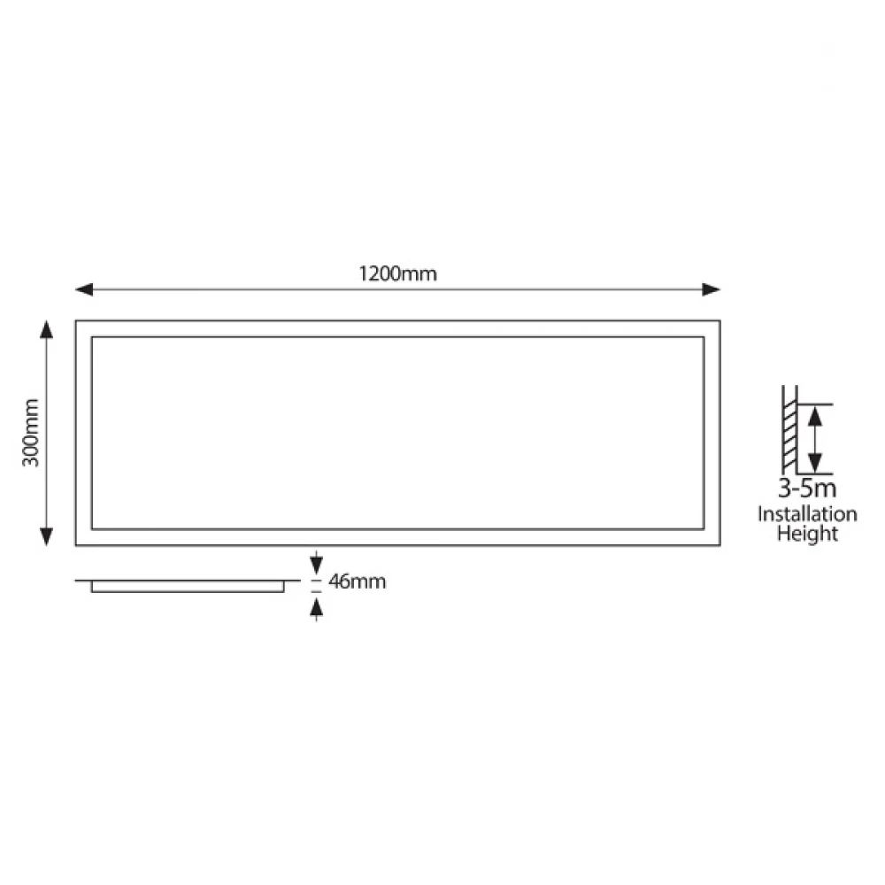

Β. Πλαίσιο Για LED Panel Οροφής Από Φύλλο Αλουμινίου

• Σώμα από φύλλο αλουμινίου.
• Ανοξείδωτες βίδες.
• Λεπτό προφίλ.

Διαστάσεις: 300x1200x65mm

